Приложение №1 к договору
подряда № _____/24/ООО от ___.___.2024 года

Техническое задание
Наименование работ: Работы по модернизации наружной стены и кровли производственного здания, расположенном по адресу: Вологодская обл., р-н Сокольский , г. Сокол, ул. Набережная Сухоны, 24.
Работы требуется выполнить в указанных ниже объёмах и по требованиям, описанным ниже.
Объёмы работ, указанные в ТЗ, могут быть изменены при согласовании с заказчиком. Дополнительные объёмы и виды работ согласуются с заказчиком и оплачиваются согласно графических схем, отражающих объемы выполненных работ.

- Перегородки и отделка существующих стен:
  - Выполнить устройство очистки кровли от мусора и растительности, в том числедемонтаж разрушившегося и отслоившегося покрытия кровли карнизной части. (весь образующийся строительный мусор требуется вывозить не реже чем 1раз/3 дня и утилизировать). – объём работ составляет 700м2.
  - Выполнить очистку стены от мусора и растительности, старой краски, отслаивающейся штукатурки. Размер стены 30*8м. Точные размеры и площадь требуется уточнить по месту. Объём работ составляет 240 м2.
  - Выполнить частичное востановление разрушенной кирпичной кладки. Выполнить восстановление требуется адресно в объёмах по согласованию с заказчиком. - Объём работ составляет 20м2.
  - Выполнить обработку кирпичной стены укрепляющим, гидроизолирующим средством Alpa Polyfluid (АльпаПолифлюид). (Возможно использование аналога при согласовании с заказчиком) - Объём работ составляет 240м2.
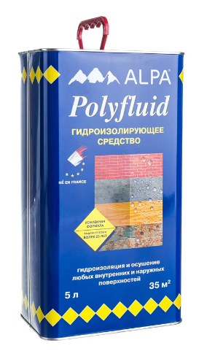
Рис. 1.4. Фотография гидроизолирующего средства Alpa Polyfluid (АльпаПолифлюид).

  - Выполнить устройство карнизного свеса кровли на расстояние до 0,5м от фасада здания (с обеих сторон здания) на кронштейнах из профильной трубы сечением 40*60*3мм (крепление кронштейны предусмотреть на химические анкера, в случае невозможности крепления предложить и согласовать иной способ, к примеру на шпильки сквозь стену) расстояние между опорами/кронштейнами предусмотреть не более 1м. Поверх кронштейнов выполнить устройство устройством настила из антисептированной доски (доски 50*150мм) естественной влажности и по доскам уложить один слой ЦСП толщиной 16мм. – общий объём указанных работ составляет 75 м.пог.
  - Выполнить устройство стяжки цементной толщиной до 80мм с армированием сеткой 150*150мм из сетки 5мм. (точечный ремонт стяжки) - Объём работ по стяжке составляет 35 м2
  - Выполнить Устройство грунтовочного слоя битумным праймером всей поверхности существующей и новой части кровли - Объём работ по грунтовке кровли составляет 750 м2.
  - Выполнить устройство подстилающего слоя мягкой кровли 1слой Техноэласт ЭПП с устройством наслоения на существующую кровельную изоляцию не менее 300мм. (В местах, где выполнено устройство козырька) - Объём работ по устройству подстилающего слоя составляет 70 м2.
  - Выполнить устройство верхнего слоя мягкой кровли всей поверхности существующей и новой части кровли в 1(один) слой Техноэласт ЭКП сланец серый - Объём работ по верхнему слою мягкой кровли составляет 750 м2.

Все материалы закупает за свой счет и собственными силами и предоставляет Подрядчик.
Перед началом работ подрядчик обязан предоставить на согласование Заказчику Проект Производства Работ.
Все объемы подрядчик может уточнить на месте и согласовать с Заказчиком.
В случае появления дополнительных работ, произошедших по вине Подрядчика (неверный подсчет объемов работ, повреждение уже смонтированного конструктива, повреждение оборудования Заказчика и т.д.), все затраты на выполнение работ и восстановление поврежденных конструкций и оборудования несет Подрядчик.
Все работы необходимо производить в соответствии с действующими нормами и правилами (СНиП, СП, ГОСТ и т.д.) и требованиями Заказчика.

- Условия выполнения работ:
  - Все работы требуется выполнять при согласовании с Заказчиком.
  - Допускается круглосуточный режим работы. Работы возможно проводить в вечернее и ночное время, а также работа в выходные и праздничные дни.
  - Работы по обеспечению Подрядчика электроснабжением, освещением и водоснабжением: Заказчик предоставляет точку подключения на расстоянии не более 30 м от стройплощадки, осветительные приборы, переноски - зона ответственности Подрядчика. Аналогично по водоснабжению, если возникнет такая необходимость.
  - По организации работ внутри предприятия разработана памятка, требования в которой являются обязательными к выполнению, в т.ч. в части введения режима усиленного контроля.

- Предоставление КП
В КП требуется указать:
- Указать полное название организации.
- Указать ИНН/КПП.
- Прислать КП необходимо в срок до 15.07.2023.
- Указать Срок выполнения работ.
- Указать условия оплаты и размер авансового платежа.
- Указать срок гарантии на выполненные работы.
- Предоставить референс лист подобных объектов, выполненных ранее организацией
- КП предоставить в виде таблицы на фирменном бланке с указанием как единичных, так и общих стоимости работ и материалов. Стоимость указать с НДС/без НДС на каждую позицию. Работы по доставке, разгрузке материалов, сопутствующие работы, утилизации мусора, аренде оборудования и т.п. требуется включать в стоимость работ
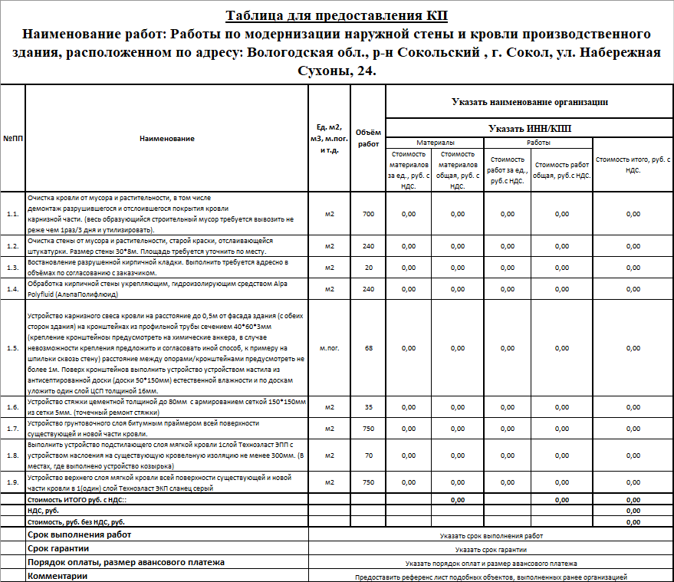
Рис. 3.1. Форма таблицы для предоставления КП.

ТЗ подготовил Верховцев Николай Андреевич
Старший менеджер проекта
ООО "Базальт Агро".
Моб:+7-921-830-25-84
Почта: VerkhovtsevNA@milk35.ru
VerkhovtsevNA@bazaltagro.ru
Skype: VerkhovtsevNA

